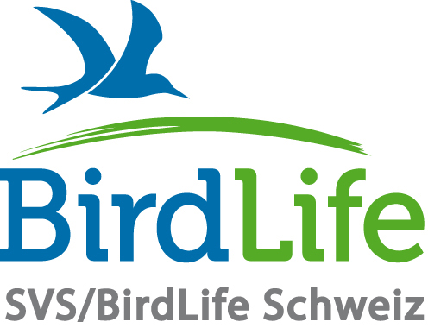
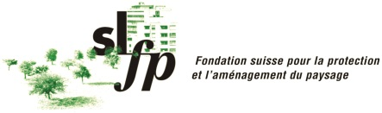

Medienmitteilung vom 11.11.2016 von BirdLife Schweiz, Mountain Wilderness, Pro Natura und Stiftung Landschaftsschutz Schweiz

Bundesgericht stoppt Windpark Schwyberg
Der geplante Windpark auf dem freiburgischen Schwyberg entspricht nicht den gesetzlichen Vorgaben. Das macht das Urteil des Bundesgerichts klar, das heute publiziert wurde. Die Nutzung der Windkraft in der Schweiz muss mit intelligenten Projekten erfolgen, die sich an die geltenden Regeln halten. Das Schwyberg-Projekt gehört nicht dazu. Unverständlich ist, wie Kanton, Gemeinden und Promotoren die klaren Fakten ignorierten.
Heute hat das Bundesgericht seinen Entscheid im Rechtsfall zum Windpark Schwyberg bekannt gegeben. Es heisst die Beschwerden der Umwelt- und Naturschutzorganisationen Mountain Wilderness, Pro Natura, Stiftung Landschaftsschutz Schweiz und Schweizer Vogelschutz SVS/BirdLife Schweiz (unterstützt durch den Cercle ornithologique de Fribourg und die Société romande pour l'étude et la protection des oiseaux Nos Oiseaux) gut und fordert vom Kantonsgericht Freiburg eine Neubeurteilung des Falls.
Das Bundesgericht verlangt, dass eine gesamthafte Interessenabwägung stattfinden muss, dass mögliche Varianten und Alternativen vertieft zu prüfen sind und dass dabei die Interessen des Landschafts-, Biotop- und Artenschutzes verstärkt einzubeziehen sind. Das war im Entscheid des Kantonsgerichts von 2014 nicht der Fall gewesen.
Ein klares Signal für eine naturverträgliche Windenergie-Nutzung
Für die Umwelt- und Naturschutzorganisationen ist unverständlich, dass am Projekt Schwyberg seit 2006 stur festgehalten wurde, obwohl die starke Beeinträchtigung von Natur und Landschaft offensichtlich ist. Nun liegt auch die Bestätigung des Bundesgerichtes dafür vor. Die Organisationen begrüssen den Entscheid des Bundesgerichts. Die Freiburger Voralpen und die Region des Schwybergs haben einen ganz besonderen Wert. Die projektierten Windanlagen würden einerseits die Landschaft zerstören und andererseits in wertvolle Lebensräume von prioritären Vogel- und Fledermausarten zu liegen kommen.
Deshalb rufen die Organisationen die Promotoren des Windparks Schwyberg, die Gemeinden Plaffeien und Plasselb und den Kanton auf, endlich auf dieses Projekt zu verzichten. Die Nutzung der Windkraft in der Schweiz ist Teil einer modernen Energieversorgung mit erneuerbaren Energien. Sie muss allerdings mit gut vorbereiteten Projekten erfolgen, welche die geltenden Regelungen von Anfang an berücksichtigen. Und nicht mit solchen, die gesetzliche Grundlagen verletzen und hohe Natur- und Landschaftswerte zerstören. Der Windpark Schwyberg ist gemäss Bundesgericht ein Projekt dieser Kategorie.

Erneuerbare Energien und Stromeffizienz machen den Ausstieg
Der Ausstieg aus der Atomenergie und die Umsetzung der Energiestrategie 2050 sind machbar ohne die letzten Naturlandschaften der Schweiz und die Lebensräume prioritärer Arten zu beeinträchtigen. Dazu haben die Umweltorganisationen ein Szenario präsentiert (http://www.umweltallianz.ch/de/themen/energiezukunft.html). Die Stromeffizienz allein ermöglicht Einsparungen von 19,2 TWh, was 600 Mal der vorgesehenen Produktion am Schwyberg entspricht. Die Photovoltaik befindet sich in der Schweiz in voller Entwicklung, hat ein riesiges Potenzial und kann in unmittelbarer Nähe der Verbraucher produziert werden. Aus der Wasserkraft stammen bereits heute etwa 57% des erzeugten Stroms in der Schweiz. Hier sind Effizienzsteigerungen bei bestehenden Anlagen möglich, ohne weitere Naturzerstörungen in Kauf zu nehmen. Auch für die Nutzung der Windenergie gibt es in der Schweiz ein Potenzial an wenig problematischen Standorten. Die heute in Betrieb stehenden Anlagen zeigen das. Windanlagen sollen dort geplant werden und nicht ausgerechnet in naturnahen Landschaften und in Lebensräumen prioritärer Arten wie am Schwyberg.

Für mehr Information:
- Christa Glauser, Stellvertretende Geschäftsführerin, BirdLife Schweiz, Tel. 044 457 70 24
- Rico Kessler, Pro Natura, Abteilungsleiter Politik und Internationales, Tel. 061 317 92 22

Bilder: www.birdlife.ch/medien

